Abrir carpeta “Anomalías seguimiento”

Abrir la carpeta data/FC quincenal ene22_mar23.csv

Colocar el valor quincenal en la columna FC

Regresar a la carpeta “Anomalías seguimiento” y abrir el proyecto R Anomalías seguimiento

Abrir el código AFC quincena

Correr de la línea 1 a la 85

Para guardar la figura correr las líneas del 88 al 91. Modificar nombre de la figura. Para el 10 de junio tocaría “Anomalia FC quincenal 2022-2023 jul_2.png” y para el 17 de julio “Anomalia FC quincenal 2022-2023 jul_3.png”

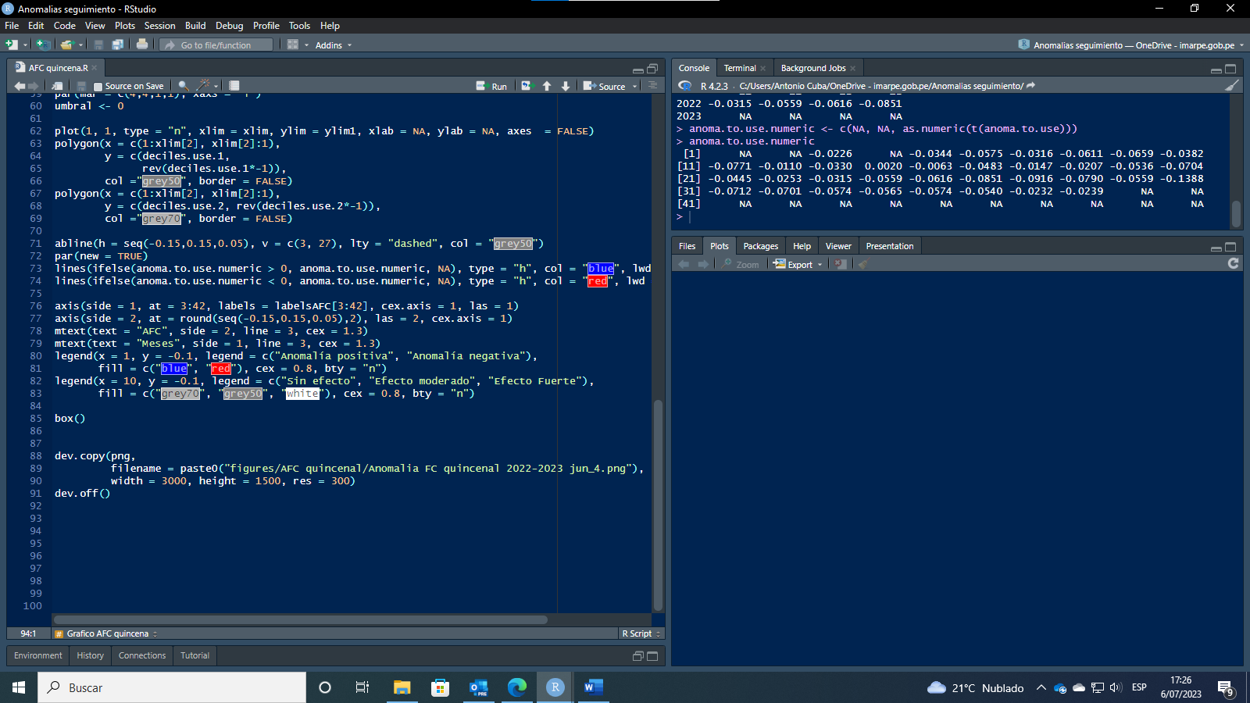

La figura se guardara en la carpeta “figures”

Actualizar el power point “AFC quincenal boletín oceanográfico…”

